Лабораторная работа №2

Класс векторов

Демидова Екатерина Алексеевна

Содержание

# 1 Цель работы

Написать на C++ класс векторов и программу для работы с этим классом.

# 2 Задание

Написать программу на С ++, которая реализует Класс Vector. Класс Vectог должен иметь следующие поля private :

* Размерность вектора
* Массив значений вектора
* порядковый номер вектора

Класс Vector должен иметь следующие поля рubliс:

* Количество созданных векторов (static)

Необходимо реализовать следующие функции или методы класса:

* Конструктор класса
* Деструктор
* Функция отображения вектора и его номера(print)

Оператор функции:

* сложения / вычитания векторов
* унарный минус
* скалярное умножение
* присваивание

# 3 Выполнение проекта

Private-методы и поля класса определяют его реализацию. Доступ к ним разрешен только из методов данного класса. Были объявлены private-поля класса Vector, а именно arr - массив значений вектора, n - текущее количество точек вектора, capacity - возможное количество точек.

Public-методы и поля класса определяют его интерфейс, доступ к ним возможен из любой части кода. Был создан конструктор класса, в нём массив значений вектора задаётся по умолчанию длины 1, так как далее память под него будет выделяться динамически.

Vector(){  
 arr = new int[1];  
 capacity = 1;  
 n = 0;  
   
 }

Кроме того был создан деструктор класса.

~Vector() {  
 delete[] arr;  
 }

Также была реализована функция добавления точки, она выделяет память под точку и добавляет её в конец массива значений:

void push(int data){  
  
 if (n == capacity){  
  
 int* tmp = new int[2*capacity];  
  
 for (int i = 0; i < capacity; i++) {  
 tmp[i] = arr[i];  
 }  
   
 delete[] arr;  
 capacity *= 2;  
 arr = tmp;  
 }  
 arr[n] = data;  
 n++;   
  
 } ;

Была написана функция для печати вектора.

void print()  
 {  
 for (int i = 0; i < n; i++) {  
 cout << arr[i] << " ";  
 }  
 cout << endl;  
 }

Приведём пример использования этих функций. (рис. 1)

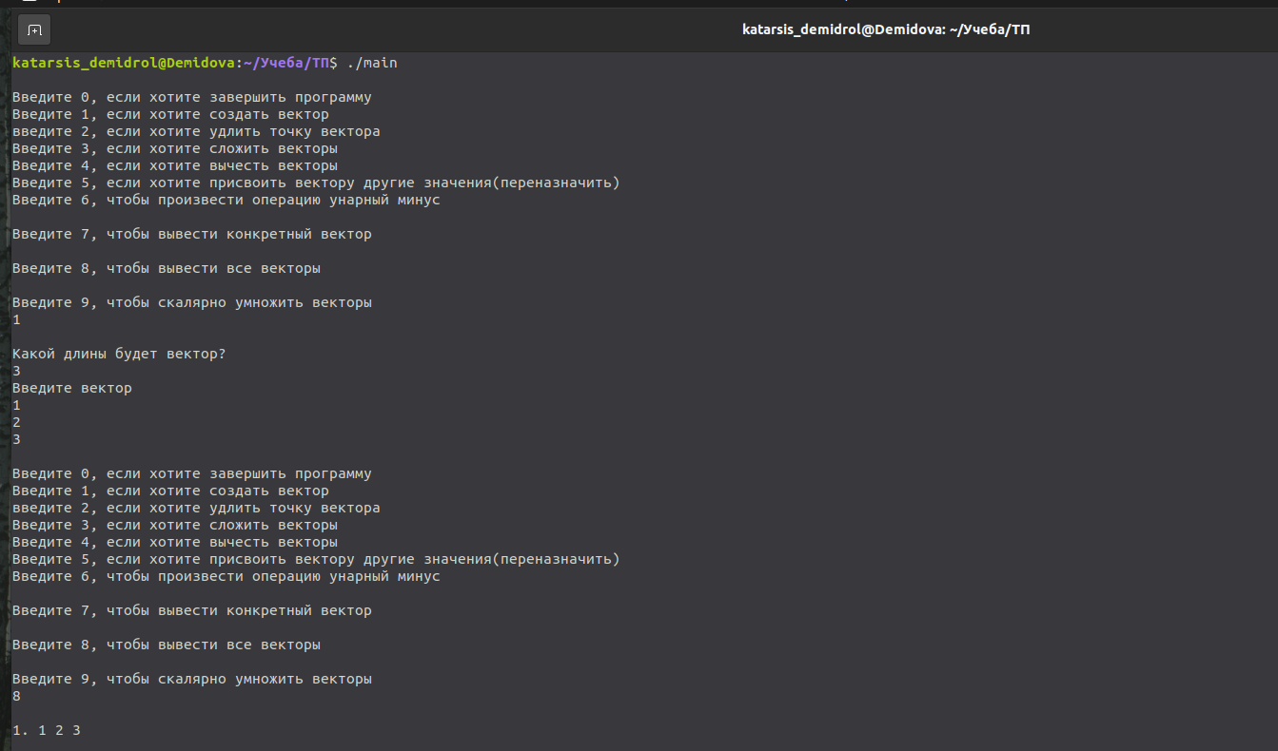

Рис. 1: Создание вектора и его печать

Механизм переопределения действия большинства операций С++ в отношении объектов классов – описание оператор-функций. При перегрузке операций сохраняется количество операндов, приоритеты выполнения и правила ассоциации. Все операторы написаны вне класса и объявлены внутри него.

Были перегружены операторы сложения/вычитания. Они поэлементно проводят операцию над векторами, проверяя совпадение длины, и возвращают результирующий вектор.

Vector Vector::operator + (Vector &r)  
{ Vector res;  
 if(this->n != r.n)   
 {  
 exit(1);  
 }  
 else{   
 for(int i = 0; i < r.n; i++){  
 res.push(r.arr[i] + this->arr[i]);  
 }  
 }  
 return res;  
}  
  
Vector Vector::operator - (Vector &r)  
{ Vector res;  
 if(this->n != r.n)   
 {  
 exit(1);  
 }  
 else{  
 for(int i = 0; i < r.n; i++){  
 res.push(this->arr[i]-r.arr[i]);  
 }  
 }  
 return res;  
}

Приведём пример использования этих операторов. (рис. 2)

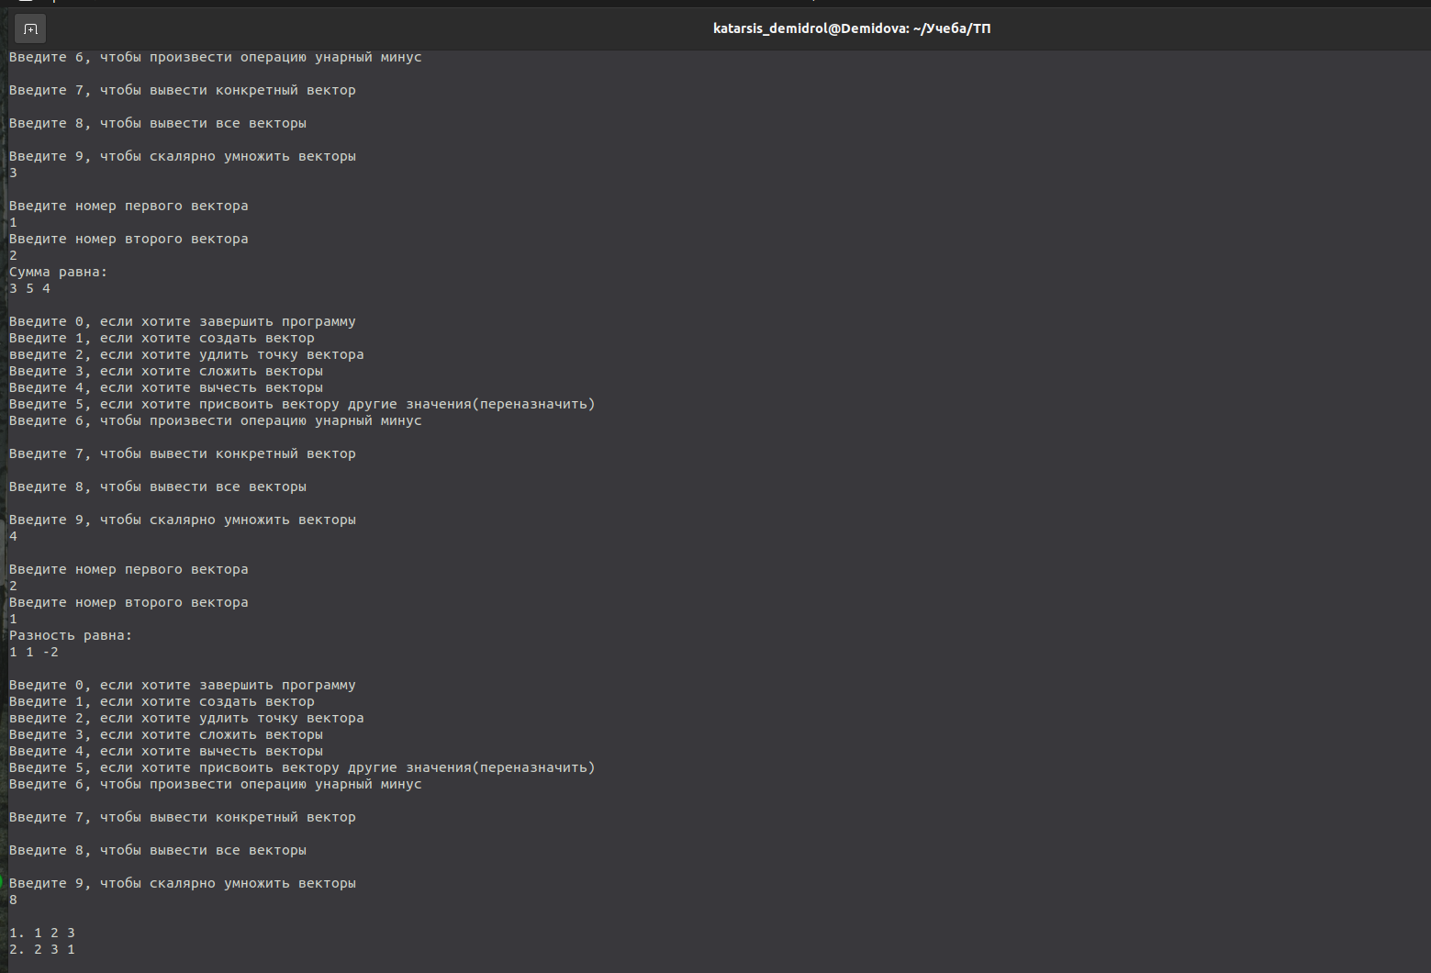

Рис. 2: Вычитание и сложение векторов

Были реализованы оперторы унарный минус и скалярное умножение векторов:

Vector Vector::operator - (Vector &r)  
{ Vector res;  
 if(this->n != r.n)   
 {  
 exit(1);  
 }  
 else{  
 for(int i = 0; i < r.n; i++){  
 res.push(this->arr[i]-r.arr[i]);  
 }  
 }  
 return res;  
}  
  
int Vector::operator * (Vector &r){  
 int res=0;  
 for(int i =0; i< r.n; i++){  
 res += (this->arr[i])*r.arr[i];  
 }  
 return res;  
}

Приведём пример использования этих операторов. (рис. 3)

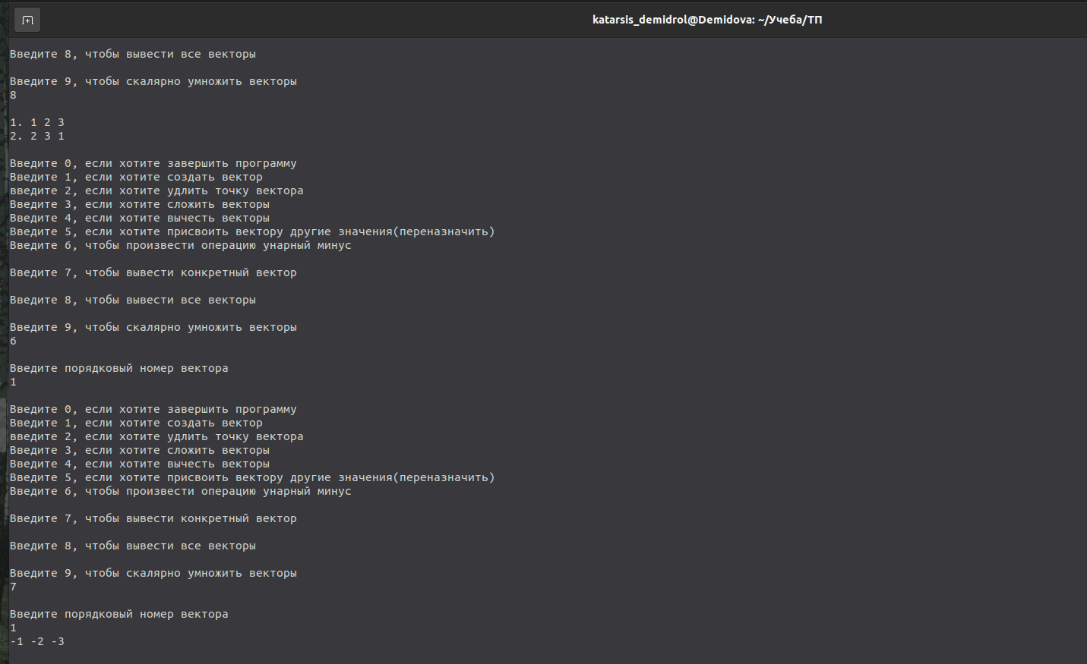

Рис. 3: Скалярное умножение

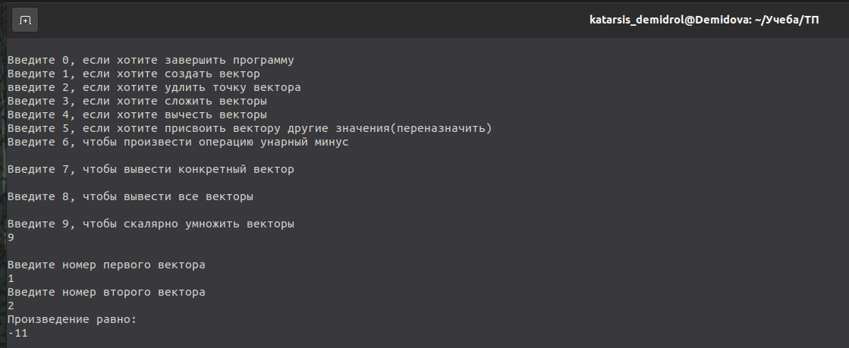

Рис. 4: Унарный минус

Также был переопределён оператор присваивания:

Vector& Vector::operator = (const Vector &r)  
{ delete [] arr;  
 this->n = r.n;  
 arr=new int[n];  
 for (int i = 0; i < n; i++) this->arr[i] = r.arr[i];  
 return *this;  
}

Приведём пример его использования. (рис. 5)

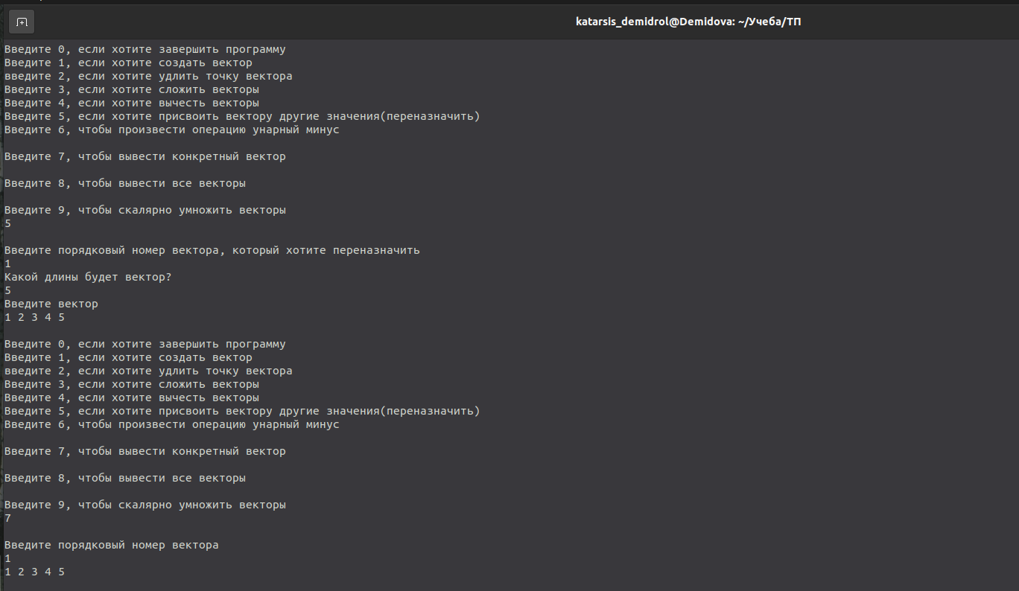

Рис. 5: Присваивание

# 4 Выводы

В результате выполнения лабораторной работы были получены практические навыки работы с классами, была написана программа на языке C++, в которой реализован класс для создания и работы с векторами, а также программа, демонстрирующая возможности этого класса.